۲۰ جمله کلیدی رهبر انقلاب درباره «دفاع مقدس»
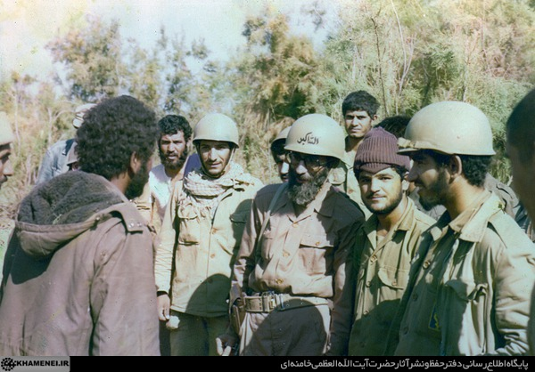
جنگ به وسیله‌ی مردم اداره شد. هم ارتش و هم سپاه پاسداران انقلاب اسلامی و هم نیروهای گوناگون، متکی به مردم بودند؛ به ایمان مردم، به عشق مردم، به صفای مردم. ۱۳۹۰/۰۷/۲۰

جنگ هشت ساله، ما را قوی‌تر کرد. اگر جنگ هشت ساله نبود، این سرداران شجاع، این مردان برجسته نشان داده نمیشدند، در بین ملت بروز نمیکردند؛ این حرکت عظیمِ مخلصانه‌ی مردم مجال بروز و ظهور پیدا نمیکرد. ۱۳۸۹/۱۱/۲۷
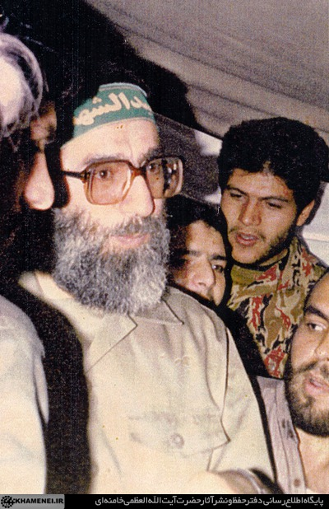
هشت سال دفاع مقدس ما صرفاً یک امتداد زمانی و فقط یک برهه‌‌‌‌‌‌‌‌‌‌‌‌ی زمانی نیست؛ گنجینه‌‌‌‌‌‌‌‌‌‌‌‌ی عظیمی است که تا مدتهای طولانی ملت ما میتواند از آن استفاده کند، آن را استخراج کند و مصرف کند و سرمایه‌‌‌‌‌‌‌‌‌‌‌‌گذاری کند. ۱۳۸۸/۰۶/۲۴
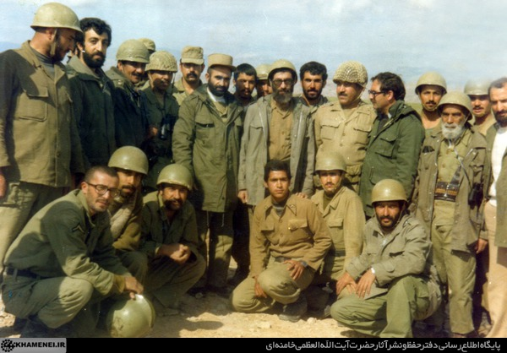
آن عزتی، اعتماد به نفسی، احساس اقتداری که از ناحیه‌‌‌‌‌‌‌‌‌‌‌‌ی معنویت رزمندگان ما و جامعه‌‌‌‌‌‌‌‌‌‌‌‌ی اسلامی ما احساس شد و توانست آن حادثه‌‌‌‌‌‌‌‌‌‌‌‌ی عجیب و شگفت‌‌‌‌‌‌‌‌‌‌‌‌انگیز - یعنی پیروزی در دفاع مقدس و شکست نخوردن در مقابل تهاجم این همه دشمن - را رقم بزند، آن خصوصیات، آن خصلتها، برای ملت ما، برای کشور ما، یکی از بزرگترین نیازهاست. ۱۳۸۸/۰۶/۲۴
این هشت سال، مظهری از برترین صفاتی است که یک جامعه میتواند به آنها ببالد و از جوانان خودش انتظار داشته باشد. یعنی دفاع مقدس مظهر حماسه است، مظهر معنویت و دینداری است، مظهر آرمان‌‌‌‌‌‌‌‌‌‌‌‌خواهی است، مظهر ایثار و از خودگذشتگی است، مظهر ایستادگی و پایداری و مقاومت است، مظهر تدبیر و حکمت است. ۱۳۸۸/۰۶/۲۴
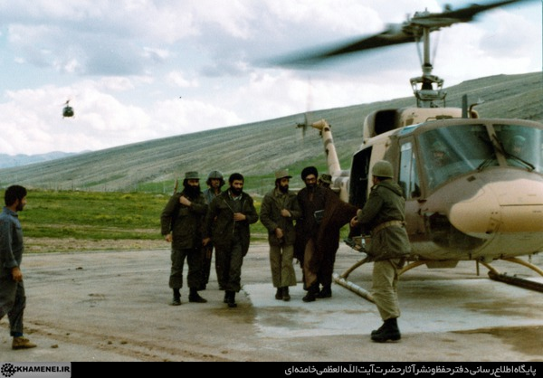
جنگ، کار پیچیده‌‌‌‌‌‌‌‌‌‌‌‌ای است. مدیریت جنگ و فرماندهی جنگ، کار بسیار سنگین و پیچیده‌‌‌‌‌‌‌‌‌‌‌‌ای است. این کار را جوانهای نورس ما در بسیاری از بخشها انجام میدادند. این تدبیر، این حکمت، چیز بسیار شگفت‌‌‌‌‌‌‌‌‌‌‌‌آوری است؛ مظهر شکوفائی استعدادها و ظرفیتهاست. چقدر جوانهای کم‌‌‌‌‌‌‌‌‌‌‌‌سال رفتند در جبهه و توانستند در آنجا کارهای بزرگ از خودشان نشان بدهند. بعضی شهید شدند، بعضی هم جزو سرمایه‌‌‌‌‌‌‌‌‌‌‌‌های انقلاب بودند، بعدها کشور از اینها استفاده کرد. حقیقتاً این جوری بود که سپاه پاسداران یکی از مراکز صدور نیرو به همه جای کشور شده در طول این بیست و هفت هشت سال؛ به خاطر اینکه جنگ توانست از یک مجموعه‌‌‌‌‌‌‌‌‌‌‌‌ی جوان، مجموعه‌‌‌‌‌‌‌‌‌‌‌‌ای از عناصر کارآمد و بااستعداد درست کند و تحویل بدهد؛ چون استعدادها در اینها شکوفا شد.۱۳۸۸/۰۶/۲۴
اینکه تصور بشود که هنر دفاع مقدس در جامعه‌‌‌‌‌‌‌‌‌‌‌‌ی ما مخاطب ندارد، طالب ندارد، این هم خطای بزرگی است، از اشتباهات فاحش است؛ اگر کسی این را خیال کند. تحقیقاً پرمشتری‌‌‌‌‌‌‌‌‌‌‌‌ترین آثار هنری بعد از انقلاب در زمینه‌‌‌‌‌‌‌‌‌‌‌‌های مختلف، آن آثار هنری است که مربوط به دفاع مقدس بود؛ چه در زمینه‌‌‌‌‌‌‌‌‌‌‌‌ی فیلم و سینما، چه در زمینه‌‌‌‌‌‌‌‌‌‌‌‌ی کتاب، خاطره، داستان. ۱۳۸۸/۰۶/۲۴
جنگ تحمیلی را دشمن برای خاموش کردن انقلاب به راه انداخت، اما همین جنگ تحمیلی باعث شعله‌ورتر شدن نیروی انقلاب و روحیه‌ی انقلاب شد. ۱۳۸۸/۰۱/۲۶
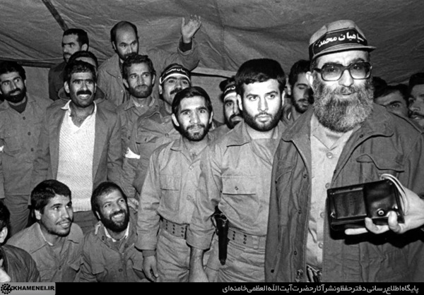
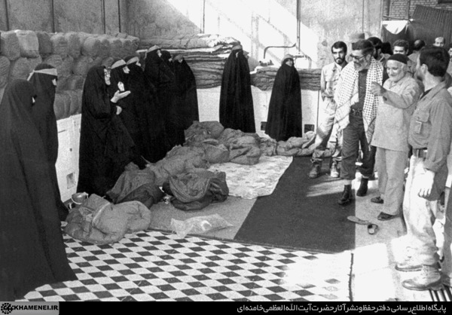
من مشتاقم که جوان‌های ما قصه‌ی جنگ تحمیلی هشت ساله را بدانند که چه بود. این را بارها گفته‌ایم؛ افراد هم گفته‌اند و تشریح کرده‌اند؛ اما یک نگاه کلان به این هشت سال، با اطلاع از جزئیاتی که وجود داشته است، خیلی برای برنامه‌ریزی آینده‌ی جوان در روزگار ما مهم است. ۱۳۸۷/۰۸/۰۸
همه باید بدانند که در دوران دفاع مقدس چه معجزات عظیمی از حضور مؤمنانه و پر تلاش نیروهای بسیجی در صحنه‌های جنگ اتفاق افتاد؛ این را باید همه بدانند. ۱۳۸۷/۰۲/۱۴
من توصیه میکنم این کتابهائی که در شرح حال سرداران است یا آنچه که در گزارش روزهای جنگ و سالهای دشوار اول بالخصوص نوشته شده، این را جوانها بخوانند. خود را سیراب کنید از معرفت به آنچه که گذشته است در تاریخ انقلاب.۱۳۸۷/۰۲/۱۴
این جنگ، یک جنگ دفاعی بود. جنگ دفاعی با جنگ تهاجمی فرق دارد؛ جنگ تدافعی و دفاعی، محل بروز غیرت و تعصب و وفاداری عمیق انسانها به آرمانهایی است که به آنها پایبند است. ۱۳۸۵/۰۷/۲۹
دوران دفاع مقدس برای ملت ما ظرفیت و موقعیتی بود که این ملت بتواند اعماق جوهره‌ی خودش را در ابعاد مختلف نشان دهد، و نشان داد. ۱۳۸۴/۰۶/۳۱
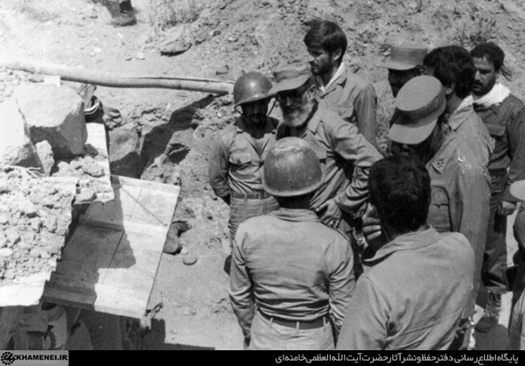
ما هرچه برای دوره‌ی دفاع مقدس سرمایه‌گذاری و کار کنیم، زیاد نیست؛ چون ظرفیت هنری و ادبی کشور برای تبیین این دوره، خیلی گسترده، وسیع و عمیق است و از این ظرفیت تاکنون استفاده‌ی خوب و درخوری نشده. ۱۳۸۴/۰۶/۳۱
مواظب باشید از مسأله‌ی دفاع مقدس که در این کشور اتفاق افتاد، غافل نشوید؛ کار بزرگی انجام گرفت. آن جوانها مثل شماها بودند؛ اکثر این جوانهایی که در جنگ نقشهای مؤثر ایفا کردند، از قبیل همین دانشجوها بودند و خیلی‌هایشان هم جزو نخبه‌ها بودند. دلیل نخبه بودنشان هم این بود که یک جوان بیست‌ودو، سه ساله فرمانده‌ی یک لشکر شد؛ آن‌چنان توانست آن لشگر را هدایت کند و آن‌چنان توانست طراحی عملیات را، که هرگز نکرده بود، بکند که نه فقط دشمنانی را که مقابل ما بودند متعجب کرد، بلکه ماهواره‌های دشمنان را هم متعجب کرد. ۱۳۸۳/۰۷/۰۵
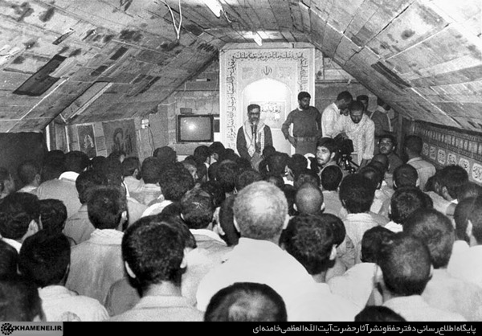
ما در جنگ، بسیار جانهای عزیز را از دست دادیم و خسارتهای مادّی و معنوی زیادی هم تحمل کردیم؛ اما چیزی در دل این ملت جوشید که برکات و ارزشش برای امروز و فردای این ملت، از همه چیز بالاتر است و آن، احساس اتّکاء به نفس، احساس عزّت، احساس استقلال، احساس خودباوریِ ملیِ عظیم و احساس اعتقاد به این بود که اگر یک ملت حول محور ایمان به خدا و عمل صالح جمع شوند، معجزاتِ نشدنی یکی پس از دیگری قابل شدن خواهد شد. ۱۳۷۹/۰۷/۰۶
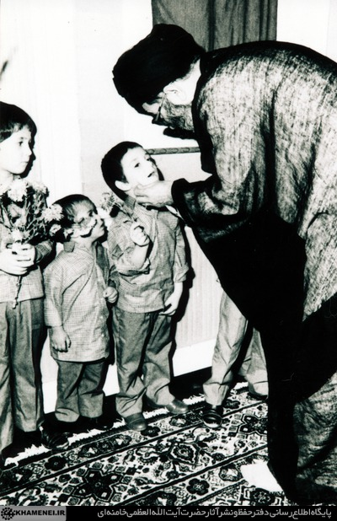
جنگ هشت ساله، این ملت را آبدیده، شجاع و متّکی به نفس کرد. نام این ملت را بلند کرد. خیلی از ملتهای مسلمان دنیا به خاطر جنگ و عقاید شما ملّت، توجّه و گرایش پیدا کرده‌اند. ۱۳۷۵/۰۹/۲۴
یکی از برکات دفاع هشت ساله ما، همین پیشرفتهای علمی و تکنولوژیکی و ساخت دقیقترین ابزارهاست که با دست خالی و بدون هیچ سابقه‌ای آنها را به دست آوردیم و جزو موجودی ملت ایران شده است. ۱۳۷۴/۰۶/۲۹
در جنگ تحمیلی ملت بزرگ ما با ایستادگی و مقاومت خود در راه خدا، این توطئه را به وسیله و نردبانی به سمت قله‌ی آرزوها و ارزشهای اسلامی و وسیله‌یی برای پیشرفت تبدیل کرد. ۱۳۶۹/۰۶/۰۱
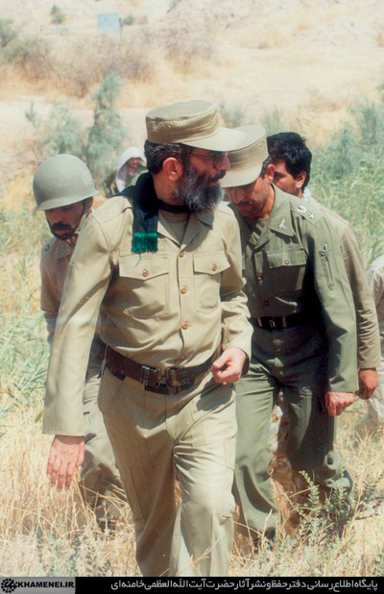
بزرگترین، دردناکترین و فاجعه‌آمیزترین خصومت دشمنان ما به راه انداختن جنگ تحمیلی بود. ۱۳۶۶/۰۶/۳۱

